МІНІСТЕРСТВО ОСВІТИ І НАУКИ УКРАЇНИ

Національний аерокосмічний університет ім. М. Є. Жуковського

«Харківський авіаційний інститут»

Факультет радіоелектроніки, комп'ютерних систем та інфокомунікацій

Кафедра комп'ютерних систем, мереж і кібербезпеки

# Лабораторна робота № 1

з «Системне програмування»

(назва дисципліни)

на тему: «Відновлення знань про мову C/C++,»

Виконав: студент 4 курсу групи № 535-ст2 напряму підготовки (спеціальності) 123 - Комп’ютерна інженерія

(шифр і назва напряму підготовки (спеціальності))

Саенко О.О.

(прізвище й ініціали студента)

Прийняв: ст. викладач ______

Годунов Олександр Сергійович

(посада, науковий ступінь, прізвище й ініціали)

Національна шкала: __________

Кількість балів: _____

Оцінка: ECTS _____

**Мета роботи:**

Відновити знання про мову програмування C/C++ та середовище розробки Visual Studio.

**Постановка завдання:**

Потрібно написати програму, яка виведе всі основні типи даних, їх розміри в байтах та діапазон значень (тобто мінімальне та максимальне значення для кожного типу даних).

**Виконаний код:**

#include "pch.h"

int main()

{

//CreateFile();

std::cout

<< "BOOL\t" << "|\t" << sizeof(BOOL) << "\t|\t" << MININT << "\t|\t" << MAXINT << "\r\n"

<< "INT\t" << "|\t" << sizeof(INT) << "\t|\t" << MININT << "\t|\t" << MAXINT << "\r\n"

<< "LONG\t" << "|\t" << sizeof(LONG) << "\t|\t" << MINLONG << "\t|\t" << MINLONG << "\r\n"

<< "BYTE\t" << "|\t" << sizeof(BYTE) << "\t|\t" << MIN_UCSCHAR << "\t|\t" << MAX_UCSCHAR << "\r\n"

<< "UINT\t" << "|\t" << sizeof(UINT) << "\t|\t" << 0 << "\t|\t" << UINT_MAX << "\r\n"

<< "ULONG\t" << "|\t" << sizeof(ULONG) << "\t|\t" << 0 << "\t|\t" << ULONG_MAX << "\r\n"

<< "WORD\t" << "|\t" << sizeof(WORD) << "\t|\t" << 0 << "\t|\t" << SHRT_MAX << "\r\n"

<< "DWORD\t" << "|\t" << sizeof(DWORD) << "\t|\t" << 0 << "\t|\t" << ULONG_MAX << "\r\n"

<< "FLOAT\t" << "|\t" << sizeof(FLOAT) << "\t|\t" << FLT_MIN << "\t|\t" << FLT_MAX << "\r\n"

<< "CHAR\t" << "|\t" << sizeof(CHAR) << "\t|\t" << CHAR_MIN << "\t|\t" << CHAR_MAX << "\r\n"

<< "WCHAR\t" << "|\t" << sizeof(WCHAR) << "\t|\t" << WCHAR_MIN << "\t|\t" << WCHAR_MAX << "\r\n";

}

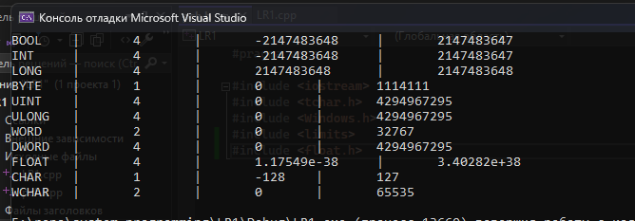

**Висновок:**

У результаті виконання лабораторної роботи було створено програму, яка виводить інформацію про основні типи даних мови C/C++, їх розміри в байтах та діапазон значень. Робота допомогла оновити знання про мову програмування та середовище розробки Visual Studio.